**Use case:**



**User**

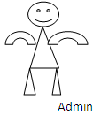 

**User**